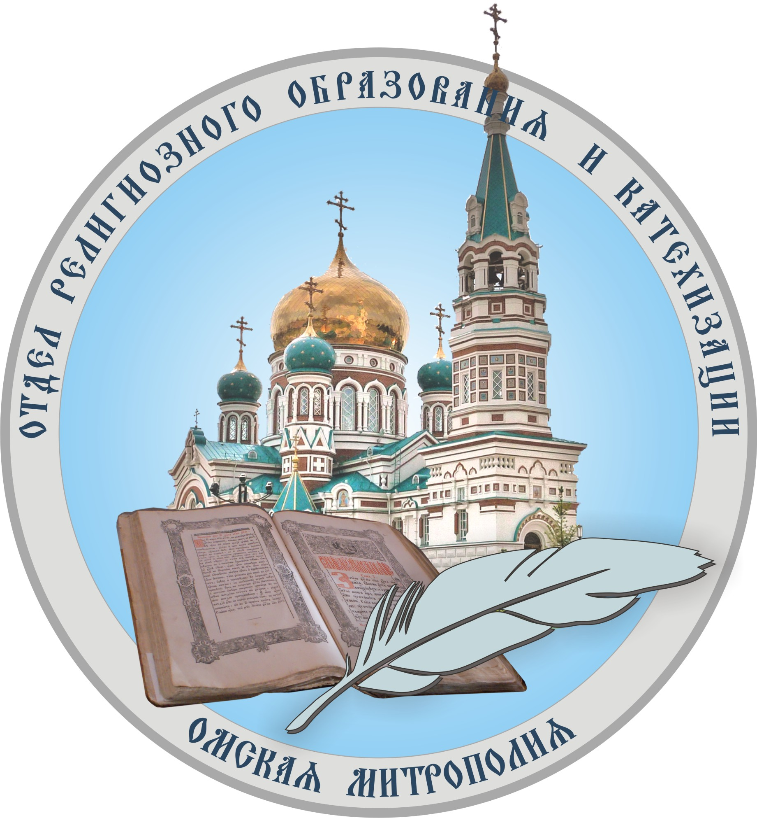
Московский Патриархат
Омская Митрополия
Отдел религиозного образования и катехизации
ул. Третьяковская, д. 48, г. Омск, 644099
тел. (3812) 519087, 89139699390
сайт www. sofia-sfo.ru
e-mail: sofia-sfo@yandex.ru

Министерство культуры Омской области
Бюджетное учреждение культуры Омской области
«Дворец культуры и семейного творчества «Светоч»
ул. 1-я Шинная, д. 47, г. Омск, 644018,
тел. (3812) 58-18-29, тел/факс (3812) 58-17-37
ИНН 5506017015 КПП 550601001
e-mail: dk.svetoch@mail.ru

№ 67  «29» апреля 2013 г. | Руководителям органов управления культурой,  образованием, организаторам религиозного образования муниципальных районов Омской области и г. Омска
Уважаемые коллеги!

БУК «Дворец культуры и семейного творчества «Светоч» совместно с Епархиальным отделом религиозного образования и катехизации Омской митрополии проводят 26 июня 2013 года в Ачаирском Крестовом женском монастыре семинар «Животворящие святыни Омской области. Опыт духовно-нравственного воспитания детей и молодежи в процессе экскурсионно-паломнических поездок».
Заявки на участие в семинаре принимаются до 17 июня 2013 года по тел/ф: 8(3812) 78-70-20, e-mail: dk.svetoch@mail.ru, а также на сайте sofia-sfo.ru.
Приложение: на 2 л. в 1 экз.

Руководитель ЕОРОиК
Омской митрополии протоиерей Димитрий Олихов

Директор БУК Омской области
«Дворец культуры и семейного
творчества «Светоч» М.Г. Луганская
Приложение

Программа семинара
«Животворящие святыни Омской области.
Опыт духовно-нравственного воспитания детей и молодежи в процессе экскурсионно-паломнических поездок»

Дата проведения Место проведения
26 июня 2013 г. Ачаирский Крестовый женский монастырь

Цель семинара: духовно-нравственное воспитание подрастающего поколения посредством организации экскурсионно-паломнических поездок.
Задачи:
– ознакомление слушателей с информацией о святых и памятных местах Омского Прииртышья, воспитательным потенциалом духовных, историко-культурных традиций почитания святых подвижников, героев-земляков;
– привлечение детей и молодёжи к историко-поисковой и экскурсионно-паломнической деятельности, выработка их активной гражданской позиции на основе традиционных духовно-нравственных ценностей Отечества;
– развитие сотрудничества между учреждениями культуры, образования Омской области, благочиниями и приходами Омской Митрополии посредством организации различных форм совместной деятельности.
Ход семинара:
9.00 - 10.00. Сбор участников семинара на площади у Свято-Никольского Казачьего собора (г. Омск, ул. Ленина, 27). Регистрация участников.
10.00. Отъезд участников в Ачаирский Крестовый женский монастырь.
11.30. Прибытие участников в Ачаирский Крестовый женский монастырь. Начало работы семинара.
11.30 – 11.45. Приветственное слово участникам семинара Игумении Ачаирского Крестового монастыря Вероники (Молочковой).
11.45 – 12.10. «Почитание святых» выступление Иерея Вячеслава Суховецкого, настоятеля храма святого пророка Илии с. Красноярка.
12.10 – 12.35. «Листая Голошубина: историческая экскурсия по Омской епархии» выступление Сорокина А.П., руководителя Центра краеведческой информации ОГОНБ им. А.С. Пушкина, директора Омского филиала Российского фонда культуры.
12.35 – 13.00. «Экскурсионно-паломническая деятельность Омской митрополии» выступление Монахини Софии (Галькиной), сотрудника паломнической службы Омской и Таврической епархии.
13.00 – 13.30. Обед.
13.30 – 15.30. Экскурсия по Ачаирскому Крестовому женскому монастырю.
15.30. Отъезд в г. Омск.
17.00. Прибытие в г. Омск.

Памятка участникам семинара

Внимание! Просим участников семинара обратить внимание на правила поведения в православных монастырях.
Монастырь является закрытой религиозной организацией. Это особый мир, порядок в котором поддерживается соблюдением определенных правил.
- Посетители должны иметь уважение к монастырю и не позволять небрежного, непочтительного отношения к братии и труженикам обители.
- Перед входом в храмы, а также в течение всего времени экскурсии по монастырю мобильные телефоны следует отключить. К началу богослужения приходить своевременно, без опозданий, для того, чтобы приложиться к иконам и поставить свечи. В храме ради молитвенного настроения важно хранить тишину, не разговаривать.
- При посещении монастыря следует одеваться в скромную несоблазнительную одежду, без неподобающих на ней изображений и надписей.
- Женщины должны посещать монастырь ненакрашеными и с покрытой головой. Надевать следует юбку или платье с длинным рукавом. Длина одежды должна быть приличная. Не следует приходить в брюках. Предлагаем продумать гардероб для экскурсии заранее.
- Мужчинам не следует появляться в монастыре в шортах. При входе в монастырь следует снимать головные уборы.
- Христиане должны всегда носить нательный крест. При входе в монастырь следует креститься.
- При погружении в освященный источник необходимо и женщинам, и мужчинам иметь сорочку. Длина сорочки должна быть предпочтительнее ниже колена, рукав – длинный. В купальнике погружение в святой источник – неуважительно, неблагоговейно.
- При посещении монастыря нельзя вступать в праздные разговоры с насельниками.
- Необходимо соблюдать чистоту в монастыре и на всей прилегающей к нему территории, мусор оставлять в специально устроенных мусоросборниках.
- Не следует заходить в братские корпуса и в чужие келии, кроме случаев, когда на это есть благословение монастырского начальства. При входе в келию нужно постучать в дверь и сотворить вслух молитву: «Молитвами Святых Отец наших, Господи Иисусе Христе Боже наш, помилуй нас». И не входить в келию, пока не ответят «Аминь».

